A LOS PARTICIPANTES DEL CONCURSO EXTERNO NO. 0000151-0209-00-0004 QUE PASAN A LA SEGUNDA FASE DE PRUEBA TECNICA, LES INFORMAMOS:

FECHA DE LA PRUEBA TECNICA: SABADO 29 DE MARZO DEL 2014

LUGAR: CENTRO ENSEÑANZA SALOME UREÑA, CALLE PADRE BILLINI ESQ. JOSE REYES, CIUDAD COLONIAL

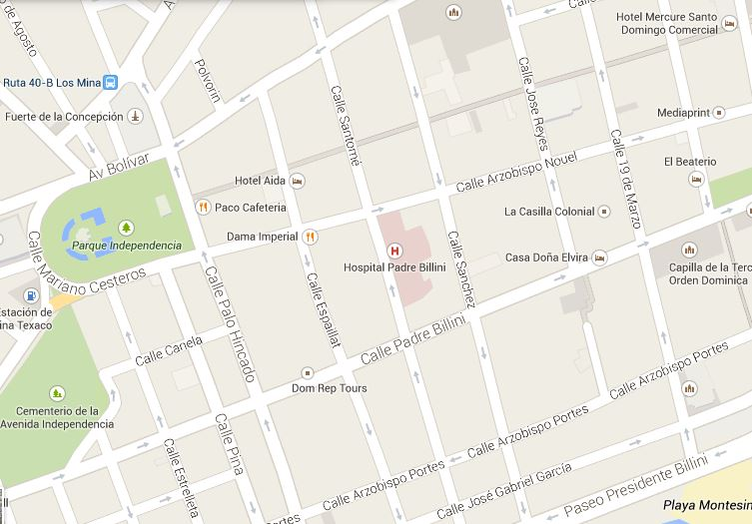

HORA: LA PRUEBA INICIA A LAS 11:00 AM (Las puertas serán cerradas a las 10:55 am) Ser puntuales.

LOS PARTICIPANTES DEBEN LLEVAR A LA PRUEBA TECNICA:
- LAPICERO AZUL
- LAPIZ
- GOMA DE BORRAR
- SACAPUNTAS
- CALCULADORA (EL CELULAR NO ES VALIDO COMO CALCULADORA)

EQUIPO TECNICO
DIRECCION DE GESTION HUMANA

